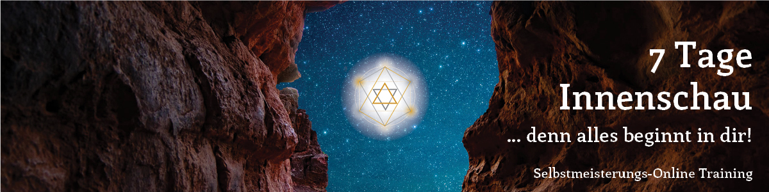

Am 21.11.2020, um 12.00 Uhr geht es los mit dem 7 Tages-Selbstmeisterungs-ONLINE-Training:
„7 Tage Innenschau … denn alles beginnt in dir!“
Selbstmeisterung bedeutet, die Verantwortung für dein Leben selbst zu übernehmen. Du bist bereit, dich mit deinen eigenen Unannehmlichkeiten und Schatten auseinanderzusetzen. In dieser Zeit erarbeiten wir uns ein gemeinsames Arbeits-Feld, welches uns untereinander stützt und trägt. Je mehr wir in uns selbst Ordnung schaffen, umso schneller wird auch im Außen die Veränderung sichtbar werden. Beginne auch du gemeinsam mit uns deine eigene Selbstmeisterung und starte mit uns in die 7-Tage-Innenschau … denn alles beginnt in dir!

Der Ablauf:
7 Tage lang hast du die Möglichkeit, dein Leben rückwirkend zu betrachten, um herauszufinden, ob es noch Verletzungen, Erwartungen, Ängste oder anderes zu tun gibt. Was auch immer bei dir dran sein mag, du entscheidest selbst.
7 Tage lang bekommst du täglich eine E-Mail mit dem Link zu einem Video. Dort "entpackst" du das Tagesthema, bekommst dazu passende Arbeitsblätter zum Ausdrucken und jeden Tag eine Meditation.
Noch dazu erhältst du täglich einen passenden Beitrag von meiner Lehrerin Sabine Wolf. Sie ist seit einem Jahr in anderen Welten unterwegs, ihr Lebenswerk aber ist uns hier erhalten geblieben! Lasst uns umsetzen, was sie begonnen hat!
Alles dies soll dich in deiner eigenen Selbstmeisterung unterstützen und das Licht und die Einzigartigkeit in dir selbst nähren und stärken, damit du deiner eigenen inneren Größe und Wahrheit täglich ein Stück näher kommst.
Ich freue mich auf dich! Lade gerne auch deine Freunde dazu ein. Solltest du Interesse an meinem Partnerprogramm haben, findest du hier den LINK:
www.selbstmeisterung.net/partner7tageinnenschau/

